Acceder al sistema Gemma con usuario y perfil activo para la funcionalidad modulo Maestro - Producto Credito, tomando un Credito Nombre de la tabla consulta, presionar Link Descripción, hacer clic Eliminar registro y luego Confirmar

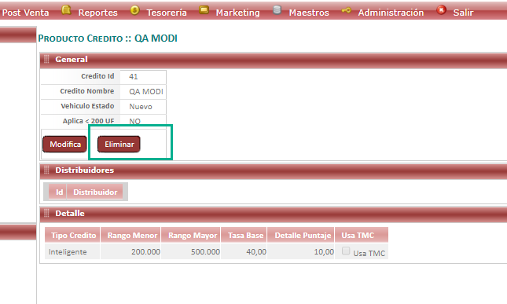

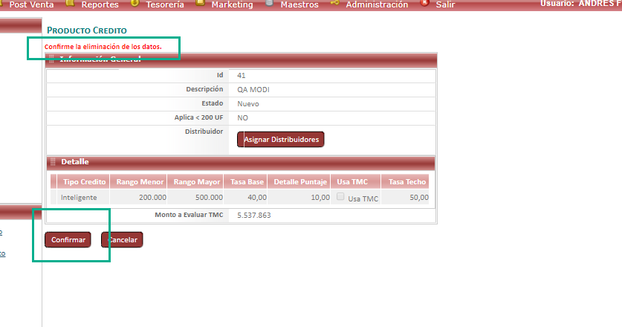

Resultado esperado

Eliminacion de registro mediante el link de Descripcion de forma exitosa,sin seleccionar datos del filtro .

